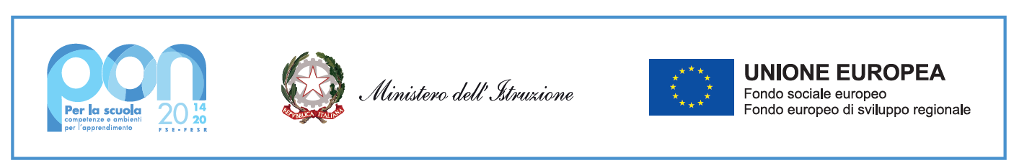

ISTITUTO SCOLASTICO COMPRENSIVO MONTEGIORGIO “G.CESTONI”

Largo Leopardi 6 – 63833 MONTEGIORGIO (FM)
Tel.: 0734 962046 - Codice meccanografico: APIC82600X
Codice univoco: UF2M9T - Cod. fiscale: 81004940441
PEO: apic82600x@istruzione.it
PEC: apic82600x@pec.istruzione.it
Sito web: www.iscmontegiorgio.edu.it

Allegato n. 6
DICHIARAZIONE DI RESPONSABILITA’

relativo a

Il Sig. ……..…………………..………………………………………………. nat… a ………………………………………………. il ………………………………..., residente in via ………………………………………….……n……., a ………………………………………………
codice fiscale/P.IVA ……………………….………., in qualità di rappresentante legale della Ditta………………………………………………………

Il presente documento deve essere obbligatoriamente sottoscritto e presentato insieme all’offerta da ciascun partecipante alla gara in oggetto. La mancata consegna del presente documento debitamente sottoscritto comporterà l’esclusione automatica dalla gara.

VISTO

- La legge 6 novembre 2012 n. 190, art. 1, comma 17 recante “Disposizioni per la prevenzione e la repressione della corruzione e dell'illegalità nella pubblica amministrazione”;
- il Piano Nazionale Anticorruzione (P.N.A.) emanato dall’Autorità Nazionale Anti Corruzione e per la valutazione e la trasparenza delle amministrazioni pubbliche (ex CIVIT) approvato con delibera n. 72/2013, contenente “Disposizioni per la prevenzione e la repressione della corruzione e dell’illegalità nella pubblica amministrazione”;
- il Piano Triennale di Prevenzione della Corruzione (P.T.P.C.) 2013-2016 del Ministero dell’Istruzione, dell’Università e della Ricerca, adottato con decreto ministeriale n. 62 del 31 gennaio 2014;
- il Piano Triennale di Prevenzione della Corruzione (P.T.P.C) 2015 -2017 del Ministero dell’Istruzione, dell’Università e della Ricerca, adottato con decreto ministeriale n. 48 del 02 febbraio 2014;
- il Piano Triennale di Prevenzione della Corruzione (P.T.P.C) 2016 -2018 per le istituzioni scolastiche della Regione Marche;
- il Piano Triennale per la Trasparenza e l’Integrità (P.T.T.I.) 2016-2018 dell’Istituto Scolastico Comprensivo “G. Cestoni”;
- il Piano Triennale di prevenzione della corruzione e della trasparenza (P.T.P.C) 2017-2019 del Ministero dell’istruzione, dell’università e della ricerca, adottato con decreto ministeriale del 31 gennaio 2017 n. 46;
- il Piano Triennale di prevenzione della corruzione e della trasparenza (P.T.P.C) 2018-2020 del Ministero dell’istruzione, dell’università e della ricerca, adottato con decreto ministeriale 31 gennaio 2018 n. 72;
- il Piano Triennale di prevenzione della corruzione e della trasparenza 2020-2022 del Ministero dell’istruzione, adottato con D.M. n.34 del 31-01-2020;
- il decreto del Presidente della Repubblica 16 aprile 2013, n. 62 con il quale è stato emanato il “Regolamento recante il codice di comportamento dei dipendenti pubblici”;

- decreto del Ministro dell’Istruzione, dell’Università e della Ricerca n. 525 del 30 giugno 2014, concernente il regolamento recante il “Codice di comportamento dei dipendenti pubblici del Ministero dell’Istruzione, dell’Università e della Ricerca”;

DICHIARA

- Di aver preso visione del Piano Triennale di Prevenzione della corruzione per le istituzioni scolastiche emanato dall’U.S.R. per le Marche e pubblicato nella sezione “altri contenuti” di Amministrazione Trasparente, posta sul sito dello stesso USR per le Marche, all’indirizzo www.marche.istruzione.it.
- Che si atterrà al rispetto di tutte le disposizioni ivi contenute cui sono assoggettati anche tutti i Collaboratori e Consulenti a qualsiasi titolo, dell’Amministrazione Scolastica.
- Di essere consapevole delle responsabilità dei Collaboratori e Consulenti a qualsiasi titolo, derivanti dalla mancata osservanza delle prescrizioni previste dal Piano Anticorruzione e dalle disposizioni contenute nel Codice di Comportamento generale.

Luogo e data ………………….

Firma del Consulente

______________________________

